**2018年全国职业院校技能大赛**

**赛项申报书**

赛项名称： 机电一体化设备安装与调试

赛项类别：常规赛项■ 行业特色赛项□

赛项组别：中职组■ 高职组□

涉及的专业大类/类：加工制造大类/电气控制类

方案设计专家组组长：

手机号码：

方案申报单位（盖章）： 中国职业技术教育学会

职业教育装备专业委员会

方案申报负责人：

方案申报单位联络人：

联络人手机号码：

电子邮箱：

通讯地址：

邮政编码：

申报日期： 2017年8月29日

**2018年全国职业院校技能大赛**

**赛项申报方案**

**一、赛项名称**

（一）赛项名称

机电一体化设备安装与调试

（二）压题彩照

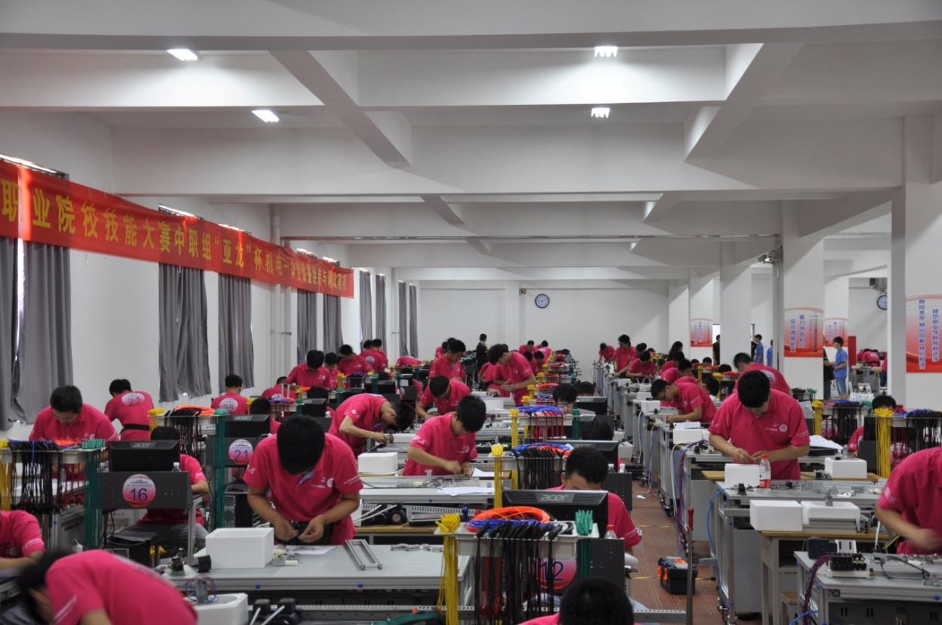（三）赛项归属产业类型

现代装备制造业、工业自动化。

（四）赛项归属专业大类/类

050000加工制造类：

051300机电技术应用

051600机电设备安装与维修

053000电气运行与控制

053100电气技术应用

052500工业自动化仪表及应用

052600医疗设备安装与维护

052700电机电器制造与维修

052800光电仪器制造与维修

053200电子电器应用与维修

040000土木水利类：

040700楼宇智能化设备安装与运行

040800供热通风与空调施工运行

041100给排水工程施工与运行

060000石油化工类：

060500化工仪表及自动化

080000交通运输类：

080500电气化铁道供电

080700城市轨道交通运营管理

080800城市轨道交通车辆运用与检修

080900城市轨道交通供电

010000农林牧渔类：

012800农村电气技术

030000能源与新能源类：

031000水电厂机电设备安装与运行

031100水泵站机电设备安装与运行

031300风电场机电设备运行与维护

031500发电厂及变电站电气设备

090000信息技术类

091300 电子技术应用

099900 信息技术类新专业

**二、赛项申报专家组**

**三、赛项目的**

中职组机电一体化设备安装与调试赛项考核选手的机械部件安装、电路安装、气动系统安装、四关节机器人应用、RFID应用、PLC控制程序编写、触摸屏使用和机电设备整体调试等智能装备安装与调试的核心技能。考核体现智能制造的机电一体化技术的信息获取、信息传输、信息处理、执行机构等核心知识。

赛项以职业教育为社会经济建设和技术进步提供技术支持和人才贡献的理念，根据中国制造2025的战略目标，围绕实现中国由制造大国迈向制造强国的新一代信息技术产业、高档数控机床和机器人、先进轨道交通装备、节能与新能源汽车、电力装备、农机装备等十大突破领域的产品更新换代，生产设备改造升级对中、高级技能型人才职业能力要求组织竞赛，引领和促进中职学校紧跟国家发展战略“中国制造2025”，教育与产业、学校与企业、专业设置与职业岗位、课程教材与职业标准对接的专业建设。

赛项比赛过程与工作过程对接，不仅考查选手的专业能力，还考查选手安全意识、规范意识、职业习惯、职业素养、团队协作等方法能力和社会能力。促进和深化中职学校教学内容与要求、教学方法与工作方法、教学过程与工作过程对接的教学改革。通过此项比赛，考核选手电工基本技能、电机与电气控制、四关节机器人应用技术、PLC应用技术、RFID应用技术、电工测量与仪表调试、电力电子技术、交直流调速、组态控制技术、工业网络等核心技术技能，同时可考核参赛选手工作效率、质量意识、安全意识、节能环保意识和规范操作等职业素养等。

**四、赛项设计原则**

（一）公开、公平、公正。

赛前1个月公布试题，试题包括需要安装的各种电路名称，电气系统图及相关原理图及部分安装平面图，操作工艺技术规范和要求，配分细则，做到比赛内容、比赛过程、工艺标准、评分要求公开、公平与公正。

按国家相关的过程验收规范和标准拟定评分细则，严格按照评分表评定比赛成绩，让选手参与竞赛效果的演示、成绩的评定，做到比赛成绩评定公开、公平与公正

（二）常规赛项关联专业人才需求量大或职业学校开设专业点多，服务国家重点战略。

中等职业学校加工制造类的机电技术应用专业，年招生人数在15万左右，加上机电设备安装与维修专业和中等职业学校的农林牧渔、资源环境、能源与新能源、土木水利、加工制造、石油化工、轻纺食品、交通运输、信息技术等九个专业类别中，对机电一体化技术的学习内容和要求的学生人数，超过30万人。

机电一体化设备安装与调试赛项关联中国制造2025的多个领域、涵盖众多行业，职业岗位面广、人才需求量大、职业院校开设专业点多。

机电一体化技术对接中国制造2025新一代信息技术产业、高档数控机床和机器人、先进轨道交通装备、节能与新能源汽车、电力装备、农机装备等十大突破领域的产品更新换代，生产设备改造升级涉及农林牧渔、资源环境、能源与新能源、土木水利、加工制造、石油化工、轻纺食品、交通运输、信息技术等领域的元器件生产、产品加工的各个企业，机电一体化设备安装与调试关联机电设备安装、调试、使用、维护与维修等职业岗位，人才需求量大，职业岗位多。

（三）竞赛内容对应相关职业岗位或岗位群、体现专业核心能力与核心知识、涵盖丰富的专业知识与专业技能点。

竞赛内容根据国家发展战略“中国制造2025”，对应相关职业岗位或岗位群、体现智能装备和智能工厂的智能制造需要的专业核心能力与核心知识、涵盖丰富的专业知识与专业技能点。

机电一体化设备安装与调试的工作任务对应机电设备安装、调试、使用、维护与维修等职业岗位日常工作任务。任务涉及机械部件安装、电路安装、气动系统安装、RFID调试、机器人安装调试、控制程序编写、设备整体调试的核心能力；涉及机电一体化技术的信息获取、信息传输、信息处理、执行机构和人机界面等核心知识。

（四）竞赛平台成熟。根据行业特点，赛项选择相对先进、通用性强、社会保有量高的设备与软件。

机电一体化实训考核装置整体构思，设计的模块、选用的元件和器件包含智能制造需要的机电一体化的核心知识和技能，涵盖丰富的专业知识与专业技能点，体现机电一体化技术的现状和发展方向。对接中国制造2025对技能型人才的要求，在机电一体化实训考核装置上有四关节机器人、光电编码器、RFID、传感器、PLC、触摸屏、变频器等器件，平台与世界技能大赛机电一体化赛项对接。

原机电一体化设备安装与调试2007～2016已比赛十年，相关技术急需升级，在此基础上增加了四关节工业机器人、RFID等当今应用广泛的技术。

**五、赛项方案的特色与创新点**

（一）赛项有技术先进、技术含量高的特色

赛项安装与调试的机电一体化设备为与智能制造相关的模拟自动设备或智能装备，以传感器、RFID等为信息检测元件，以PLC为信息处理元件，以触摸屏为监控元件，以四关节工业机器人、电动机、气缸为执行元件，组成自动设备或智能装备需要的元件，以信息获取、信息处理为考核内容，竞赛内容与智能制造的核心技术对接，与当代的技术发展同步，使竞赛内容具有技术先进、含量高的特色。

（二）赛项有职业性与教育性的特色

赛项以典型自动设备或智能设备为载体，以机电技术应用和机电设备安装、调试职业岗位典型的日常工作任务，整合技能竞赛全面评价职业能力和中等职业教育教学目标的要求，设计工作任务。体现机电一体化设备安装与调试赛项的职业性与教育性。

比赛过程是信息采集、决策、计划、实施、评估检查的过程，安排竞赛过程，将理论知识考核融入安装调试记录的工作环节中，实现理实一体的竞赛，实现竞赛过程与工作过程的对接。

（三）用科学、严谨、公开的评判结果体现大赛公平公正的特色

根据机电设备使用的图形符号和相关的技术标准，编撰并发布机电一体化设备安装与调试的图形符号，编撰并发布机电一体化设备安装与调试工艺规范等比赛文件。按国家相关的过程验收规范确定评分内容和标准，设计技能竞赛梳理评分点、拟定评分表。严格按照《全国职业院校技能大赛专家和裁判工作管理办法》的规定组成裁判队伍，按照《全国职业院校技能大赛专家和裁判工作管理办法》规定的工作流程进行竞赛结果的评判。体现中国制造2025对提升产品质量效益的要求，体现中国制造2025对中等职业学校提升基础能力的教学要求，体现中等职业学校的教学要求，也体现技能大赛公平、公开和公正的原则。

根据评分表，选手与裁判一同对设备的功能进行评判，让选手在比赛过程中的技术疑点，得到裁判的提示后得以解决；使选手对得分与失分，有清楚的了解，公开透明，减少了对技术结果评判的怀疑。

**六、竞赛内容简介（须附英文对照简介）**

根据竞赛任务书中典型工业智能制造设备安装调试要求，利用现场所提供的比赛设备安装机电一体化设备并实现功能。

（一）按安装图安装机电一体化设备和相关部件；

（二）按机电一体化设备的电气控制原理图连接电路；

（三）按机电一体化设备的气动系统图连接的气路；

（四）根据机电一体化设备的工作说明和要求编写PLC控制程序、四关节机器人程序与设置变频器参数；

（五）制作触摸屏页面，设置通信参数，实现对机电一体化设备的监控；

（六）对机电一体化设备进行调试，达到任务书规定的工作要求和技术要求；

（七）应用相关的理论知识和工作过程知识，填写安装与调试记录表。

（八）安全与职业素养

附：英文简介

1. Assemble mechanotronical facilities and modules according to the assigned assembly diagram.

2. Assemble the electrical circuits according to the electrify-control principle diagram of the assigned mechanotronical facility.

3. Assemble the pneumatic circuits according to the pneumatic driven system diagram of the assigned mechanotronical facility.

4. Develop PLC program and tone the frequency transformer parameters according to the requirements of the assigned mechanotronical facility.

5. Develop the interface on haptic screen, tone communication parameters, and then realize the management and control on the assigned mechanotronical facility.

6. Debug the mechanotronical facility to satisfy the working and technical requirements of the assignment, respectively.

7. Record the progress of assembly and debug according to the working standard.

8. Professionalism

**七、竞赛方式（含组队要求、是否邀请境外代表队参赛）**

（一）竞赛以团体赛方式进行。每个参赛队3名选手，参赛选手必须是2018年度中等职业学校全日制在籍学生或五年制高职中一至三年级（含三年级）的全日制在籍学生，不限性别，年龄须不超过21周岁，年龄计算的截止时间以比赛当年的5月1日为准。往届全国职业院校技能大赛同类赛项中获一等奖的选手，不得参加同一项目同一组别的赛项。

（二）竞赛队伍组成：由各省、自治区、直辖市和计划单列市为单位组队参赛，同一学校相同项目报名参赛队不超过1支，不得跨校组队；指导教师须为本校专兼职教师，每队限报2名指导教师。

（三）本赛项拟邀请邀请东盟国家职业学校参加表演赛，并邀请职业学校留学生、交流生参与职业技能大赛。

**八、竞赛时间安排与流程**

（一）比赛时间安排。比赛时间共4小时，包括设备安装时间、接线时间、编程时间、调试时间及提交成果时间等。具体的竞赛日期，由全国职业院校技能大赛执委会及赛区执委会统一规定，以下所列为竞赛期间的日程安排。

|  |  |  |  |
| --- | --- | --- | --- |
| **日 期** | **时 间** | **内 容** | **地点** |
| 第一天 | 9:00～14:00 | 选手、裁判报到 |  |
| 14:00～15:00 | 领队会及赛前说明会 |  |
| 15:00～16:00 | 开幕式 |
| 16:00～17：30 | 选手熟悉赛场 |
| 第二天 | 7:00～8:40 | 选手检录、加密、进场 |  |
| 8:50～9:00 | 分发竞赛比赛任务书、选手阅读比赛任务书并做比赛准备工作 |
| 9:00～13:00 | 比赛 |
| 13:30～23:00 | 裁判评分 |
| 第三天 | 9:00～11:00 | 赛项讲评、闭赛式 |  |
| 12:00 | 选手返程 |  |

（二）比赛流程

参赛队报到——组织参赛选手赛前熟悉场地、介绍比赛规程——举办开赛式——正式比赛（期间组织观摩、交流活动、展示体验）——比赛结束（参赛队上交比赛成果）——选手演示比赛结果、评分裁判进行现场客观性结果评定——举办颁奖仪式、闭幕式——召开竞赛执行委员会总结会议。

**九、竞赛试题**

依据《全国职业院校技能大赛赛项竞赛管理办法》和工业控制设备安装与调试赛项规程，在赛前从10套试题库中随机抽取1套赛题作为正式比赛赛题。

见附件一2018年全国职业院校技能大赛机电一体化安装与调试工作任务书样题。

**十、评分标准制定原则、评分方法、评分细则**

（一）评分标准制定原则

根据大赛组委会技术文件要求，依据选手完成工作任务的情况，按照赛项专家组制定的考核标准进行评分。评价方式采用过程评价与结果评价相结合，工艺评价与功能评价相结合，能力评价与职业素养评价相结合，满分为100分

（二）评分方法

1.赛项裁判组负责赛项成绩评定工作，本着“公平、公正、公开、科学、规范、透明、无异议”的原则，分现场裁判和评分裁判。

2.现场裁判负责本次比赛各环节，详细记录比赛现场选手操作情况，如故障排除情况、选手电气连接的状态、机械精度测量结果等，并根据评分细则在评分表上给参赛队评分，或根据选手填写的有关表格和完成的步骤，经确认后根据评分细则当场评分。

3.参赛选手根据赛项任务书的要求进行操作，需要记录的内容要记录在比赛试题中，需要裁判确认的内容必须经过裁判的确认，选手和裁判需共同签字，否则不得分。

4.现场裁判员对参赛队在比赛过程中的文明生产、安装工艺情况进行观察和评价，并对各参赛队的现场记录及答题试卷根据评分细则评分。

5.评分裁判对参赛队的现场操作评分、器件测量评分。

6.裁判长负责统分，不参与具体评分。

（三）评分细则

根据在规定的时间内完成工作任务的情况，结合世界技能大赛机电一体化设备安装与调试项目的技能要求进行评分，满分为100分。

|  |  |  |  |  |
| --- | --- | --- | --- | --- |
| **序号** | **名 称** | **内容** | **配分** | **备注** |
| 1 | 机电一体设备的机械安装 | 1.按图安装输送单元、送料单元；  2.按图安装传感器、驱动单元。 | 20分 |  |
| 2 | 四关节工业机器人的安装 | 按图安装四关节机器人。 | 10分 |  |
| 3 | 电气线路安装 | 按图按规范安装设备电气线路。 | 10分 |  |
| 4 | 气动回路的安装 | 按气动回路图规范安装气动回路 | 6分 |  |
| 5 | 四关节机器人调试 | 按要求调试四关节机器人 | 9 |  |
| 6 | 机电一体化设备功能调试 | 按任务书中的控制功能要求调试设备 | 30 |  |
| 7 | 人机界面 | 按要求进行人机界面的组态 | 10 |  |
| 7 | 安全与职业素养 | 1.设备操作的规范性；  2.团队合作意识；  3. 现场的安全、文明生产。 | 5分 |  |

**十一、奖项设置**

按照执行《全国职业院校技能大赛奖惩办法》的有关规定。

（一）参赛选手奖励

设一、二、三等奖。以实际参赛队总数为基数，一、二、三等奖获奖比例分别为10%、20%、30%。

（二）指导教师奖励

获得一等奖的参赛队的指导教师获“优秀指导教师奖”。

**十二、技术规范**

（一）专业知识及技能要求

1. 机械安装

根据机械安装图，按机械装配的工艺过程和技术要求，安装机电一体化设备及其部件。

2. 电路安装

根据电气控制原理图和安装图，按电气安装的工艺流程和工艺要求，安装机电一体化设备的电气控制电路。

3. 传感器及其应用

根据机电一体化设备的工作要求，使用电感、电容、光电、光纤传感器、RFID等检测工作过程中相关的物理量,控制机电一体化设备的运行。

4. 可编程控制器（PLC）及其应用

根据机电一体化设备的工作过程，用基本指令、步进指令和常用的功能指令，处理开关信号和模拟信号，按工作要求编写PLC控制程序。

5. 四关节工业机器人的使用

根据工作任务书的要求，编写机器人程序，使其完成相关工作任务。

5. 触摸屏的使用

根据工作任务书的要求，制作触摸屏页面中的部件、设置相关的参数；实现触摸屏的页面和实现页面之间的切换和触摸屏对机电一体化设备设备的监控。

6. 变频器的使用

根据电路图，连接变频器电路；根据设备的工作要求，设置变频器的输出频率和加减速时间；

7. 气动

根据机电一体化设备气动系统图选择气动元件，按气动系统安装的工艺步骤和要求，安装机电一体化设备的气路。

8. 机电设备调试

根据机电设备的工作要求，调整机械零件、部件的相对位置，使各机构协调动作；能根据机电设备的生产流程和要求，修改控制程序或相关器件的参数，实现设备的功能。

（二）技术规范

1. 图形符号

（1）《电气设备用图形符号（GB-T 5465.2-2008）》

（2）《电气简图用图形符号（GB-T 4728-2005）》

（3）《液压与气动图形符号（GB786.1-1993）》

（4）大赛专家组2008年公布的《机电一体化设备安装与调试技能比赛用图形符号》

2. 技术规范

（1）电气装置安装工程低压电器施工及验收规（GB50254-1996）

（2）机械设备安装过程施工及验收规范（GB50231-1998）》

（3）大赛专家组2013年公布的《机电一体化设备安装与调试操作规范》。

**十三、建议使用的比赛器材、技术平台和场地要求**

（一）技术平台

1.建议设备

原机电一体化设备组装与调试赛项设备已使用十年，近年来智能制造中工业机器人及电子标签等已广泛应用，建议使用包含工业机器人及电子标签部件的机电一体化实训考核装置，该装置配置：

|  |  |  |  |  |
| --- | --- | --- | --- | --- |
| 光机电一体化实训考核装置配置 | | | | |
| **序号** | **名称** | **主要元件及规格** | **数量** | **备注** |
| 1 | PLC | 1.汇川PLC  2.台达PLC | 1台 | 选手可选择其中一种PLC参赛，在报名的备注栏中说明。 |
| 2 | 变频器 | 1.汇川变频器  2.台达变频器 | 1台 | 选手可选择其中一种PLC参赛，在报名的备注栏中说明。 |
| 3 | 计算机 | CPU频率≥1.0GHz；内存≥4Gby；硬盘容量≥100G；操作平台 Win 7；安装包括汇川、台达PLC及触摸屏等编程软件；显示器尺寸≥17吋。放置计算机主机和显示器的电脑推车。 | 1台 |  |
| 4 | 传感器 | 漫射型光电传感器  电感传感器  光纤传感器  光电传感器  RFID | 1套 |  |
| 5 | 皮带输送  机及编码器 | 皮带宽度40；编码器分辨率1024 | 1套 |  |
| 6 | 四关节机器人 | SCARA机器人；承重3kg，臂展400mm | 1套 |  |
| 7 | 物件推送  部件 | 三套推料气缸及传感器 | 1套 |  |
| 8 | 送料部件 | 料盘直径190；驱动电源220V交流 | 1套 |  |
| 9 | 部件组装台 | 1张 | 1套 |  |
| 10 | 触摸屏 | 7寸彩色触摸屏 | 1个 |  |

2.赛场提供器材

（1）连接电路的导线：单支多股铜芯塑料绝缘线，规格0.75mm2；

（2）异型管：用于导线连接端子编号的异型管，规格1.0或1.5mm2；

（3）连接气路的气管规格：规格Ø4mm和Ø6mm；

（4）绑扎导线和气管的尼龙扎带。

（5）塑料线槽（装入导线用），规格40mm×50mm

3. 选手自带工具

（1）连接电路的工具：螺丝刀（不允许用电动螺丝刀）、剥线钳、电工钳、尖咀钳等；

（2）电路和元件检查工具：万用表；

（3）机械设备安装工具：活动扳手，内、外六角扳手（不允许用电动扳手），钢直尺、高度尺，水平尺，角度尺等；

（4）试题作答工具：圆珠笔或签字笔（禁止使用红色圆珠笔和签字笔）、HB和B型铅笔、三角尺（禁止带丁字尺）等。

（二）场地要求

1. 赛场环境

（1）光照度不低于50勒克斯。

（2）应有良好的通风，有降温设备，保证赛场温度不超过28℃。

（3） 有可靠380/220V的供电系统，供电容量不小于80kVA。

（4）提供可靠压缩空气气源，压力不小于0.6MPa，供气量不小于20m3/min。

（5）赛场应准备不小于50kW的备用发电装置，在供电系统发生故障时投入使用。

2. 赛位设置

赛场设置100个工位，每个工位占地不小于12m2。

3. 安全防范措施

（1）赛场设置消防通道，通道宽度不小于1m。

（2）赛场四周墙壁每隔5m悬挂一个干粉灭火器。赛点准备停放一套消防车待命。

（3）赛场设置医疗急救室，由2名由急救经验的、中级职称及以上的医生值班，赛点准备一台救护车待命。

（4）赛场供电系统接地系统良好，接地电阻不超过1Ω。

（5）赛场屏蔽无线通信信号。

**十四、安全保障**

（一）赛区建立与公安、消防、司法行政、交通、卫生、食品、质检等相关部门的协调机制，保证比赛安全，制定应急预案，及时处置突发事件。

（二）赛项执委会在赛前组织专人对比赛现场、住宿场所和交通保障进行考察，并对安全工作提出明确要求。赛场的布置，赛场内的器材、设备，应符合国家有关安全规定。

（三）赛场周围设立警戒线，防止无关人员进入，发生意外事件。在具有危险性的操作环节，裁判员要严防选手出现错误操作。

（四）比赛期间，原则上由赛事承办院校统一安排参赛选手和指导教师食宿。

（五）大赛期间有组织的参观和观摩活动的交通安全由赛区组委会负责。赛项执委会和承办院校须保证比赛期间选手、指导教师和裁判员、工作人员的交通安全。

（六）各省、自治区、直辖市和计划单列市在组织参赛队时，须安排为参赛选手购买大赛期间的人身意外伤害保险。各省、自治区、直辖市和计划单列市参赛队组成后，制定相关管理制度，并对所有参赛选手、指导教师进行安全教育。各参赛队伍须加强参与比赛人员的安全管理，并与赛场安全管理对接。

（七）比赛期间发生意外事故时，发现者应第一时间报告赛项执委会，同时采取措施，避免事态扩大。赛项执委会应立即启动预案予以解决并向赛区执委会报告。出现重大安全问题的赛项可以停赛，是否停赛由赛区组委会决定。

（八）赛场由裁判员监督比赛过程，对出现的操作隐患及时提醒和制止。比赛过程中，参赛选手应严格遵守安全操作规程，遇有紧急情况，应立即切断电源，在工作人员安排下有序退场。

（九）选手在进行计算机编程时要及时存盘，赛场工位提供小容量的UPS电源，避免突然停电造成数据丢失。

（十）赛场提供应急医疗措施和消防措施。

（十一）赞助企业将在经费及设备、技术等方面提供保障：

1.竞赛设置的竞赛项目，竞赛规模的大小、竞赛经费预算等，与竞赛组委会商定赞助经费。

2.提供竞赛设备，并在规定的时间内，将所需要的竞赛设备送达组委会指定的地点或需要的学校。免费提供设备易损器件和工量具。

3.提供技术支持；竞赛设备生产后到竞赛开赛的期间内，根据组委会的安排，对竞赛设备的使用进行培训。免费为赛场中竞赛设备进行安装与调试，免费为竞赛过程中设备的使用和维护提供技术支持。

4.其他需要协助的工作事项。

具体承办赛事的学校在全国职业院校技能大赛组委会的领导下，在行指委的指导下，为赛项和技术体验作好承办工作。

**十五、经费概算**

（一）规程制定、调研等前期费用5万元；

（二）命题、各种裁判费及专家差旅、食宿费用等，18万元；

（三）奖品 15万元；

（四）设备运输 10万元；

（五）赛场电路、安全设施和隔离通道等 5万元；

（六）赛场提供的比赛器材（导线、线管、线槽、桥架、线路安装附件等）10万元；

（七）宣传、体验和其他费用 5万元；

（八）总结会、说明会 7万元；

（九）教学资源转化 5万元；

共计：80万元

**十六、比赛组织与管理**

（一）赛项组织机构

根据《全国职业院校技能大赛组织机构与职能分工》：

1.赛项执行委员会

各赛项执行委员会全面负责本赛项的筹备与实施工作，接受大赛执委会领导，接受赛项所在分赛区执委会的协调和指导。赛项执委会的主要职责包括：领导、组织和协调赛项专家工作组和组织保障工作组的工作，管理赛项经费，选荐赛项专家工作组人员及裁判与仲裁人员，负责赛项安全工作等。

2.赛项专家组

全国职业院校技能大赛各比赛项目专家工作组在赛项执委会领导下开展工作，负责本赛项技术文件编撰、赛题设计、赛场设计、设备拟定、赛事咨询、竞赛成绩分析和技术点评、赛事成果转化、赛项裁判人员培训、赛项说明会组织等竞赛技术工作；同时负责赛项展示体验及宣传方案设计。

3.赛项组织保障组

全国职业院校技能大赛各比赛项目组织保障工作组在赛项执委会领导下，负责赛项的具体保障实施工作。组长由赛项承办院校主要领导担任。组织保障工作组主要职责包括：按照赛项技术方案要求落实比赛场地及基础设施，赛项宣传，组织开展各项赛期活动，参赛人员接待，比赛过程文件存档等工作，赛务人员及服务志愿者的组织，赛场秩序维持及安全保障，赛后搜集整理大赛影像文字资料上报大赛执委会等。组织保障工作组按照赛项预算执行各项支出。

（二）赛项设备与设施管理

根据《全国职业院校技能大赛赛项设备与设施管理办法》：

1.赛场布置

（1）赛场应进行周密设计，绘制满足赛事管理、引导、指示要求的平面图。竞赛举行期间，应在竞赛场所、人员密集的地方张贴。

（2）赛场平面图上应标明安全出口、消防通道、警戒区、紧急事件发生时的疏散通道。

（3）赛场的标注、标识应进行统一设计，按规定使用大赛的标注、标识。赛场各功能区域、赛位等应具有清晰的标注与标识。

（4）赛位上应张贴各种设备的安全文明生产操作规程。

2.赛场管理

（1）在确保竞赛选手不受干扰的前提下，全面开放赛场，吸引社会各界人士到场观赛，提升技能大赛的关注度和影响力。赛场选手竞赛的核心区域，应指定参观路线、规定停留时间，安排专职人员进行管控与疏导。

（2）卫生间、医疗、维修服务、生活补给站和垃圾分类回收点都在警戒线范围内，以确保大赛在相对安全的环境内进行，杜绝发生选手与外界交换信息、串通作弊的情形。

（3）设置安全通道和警戒线，确保进入赛场的大赛参观、采访、视察的人员限定在安全区域内活动，以保证大赛安全有序进行。

3.赛项保障

（1）建立完善的赛项保障组织管理机制，做到各竞赛单元均有专人负责指挥和协调，确保大赛有序进行。

（2）设置生活保障组，为竞赛选手与裁判提供相应的生活服务和后勤保障。

（3）设置技术保障组，为竞赛设备、软件与竞赛设施提供保养、维修等服务，保障设备的完好性和正常使用，保障设备配件与操作工具的及时供应。

（4）设置医疗保障服务站，提供可能发生的急救、伤口处理等应急服务。

（5）设置外围安保组，对赛场核心区域的外围进行警戒与引导服务。

4.监督与执行

（1）各赛项应制定详细的赛场建设方案和建设进度表，并遵照执行。

（2）赛项专家组应根据已制定的建设方案和进度进行检查，确保在比赛前建设完成。

（3）在正式比赛前一周，赛项专家组会同承办方对赛场建设结果进行验收与查漏。

（4）赛场设备、设施、环境应进行赛前测试和试运行，确保赛项设备设施完好完善。

（5）赛场验收：正式比赛前，专家组会同承办方应根据建设方案对赛场进行验收。并在验收报告上签字确认。经验收后的赛场应禁止无关人员出入。

（三）安全措施

1.该赛项应根据赛项具体特点做好安全事故应急预案。

2.赛前应组织安保人员进行培训，提前进行安全教育和演习，使安保人员熟悉大赛的安全预案，明确各自的分工和职责。督促各部门检查消防设施，做好安全保卫工作，防止火灾、盗窃现象发生，要按时关窗锁门，确保大赛期间赛场财产的安全。

3.竞赛过程中如若发生安全事故，应立即报告现场总指挥，同时启动事故处理应急预案，各类人员按照分工各尽其责，立即展开现场抢救和组织人员疏散，最大限度地减少人员伤害及财产损失。

4.竞赛结束时，要及时进行安全检查，重点做好防火、防盗以及电气、设备的安全检查，防止因疏忽而发生事故。

（四）监督与仲裁

根据《全国职业院校技能大赛赛项监督与仲裁管理办法》：

1.赛项监督

（1）监督组由大赛执委会指派，在大赛执委会领导下，负责对电气安装与维修竞赛筹备与组织工作实施全程现场监督。监督组实行组长负责制。

（2）监督组的监督内容包括赛项竞赛场地和设施的部署、选手抽签、裁判培训、竞赛组织、成绩评判及汇总、成绩发布、申诉仲裁、成绩复核等。

（3）监督组对竞赛过程中明显违规现象，应及时向竞赛组织方提出改正建议，同时采取必要技术手段，留取监督的过程资料。赛事结束后，向全国大赛执委会提报监督工作报告。

（4）监督组不参与具体的赛事组织活动。

2.申诉与仲裁

（1)根据《全国职业院校技能大赛赛项监督与仲裁管理办法》仲裁人员的条件和组成程序，成立电气安装与维修赛项仲裁工作组。仲裁工作组在赛项执委会领导下开展工作，并对赛项执委会负责。

(2)仲裁人员的职责

熟悉赛项的竞赛规程和规则;掌握本赛项的竞赛进展情况;受理各参赛队的书面申诉;对受理的申诉进行深入调查，做出客观、公正的集体仲裁。

3.申诉与仲裁的程序

（1）各参赛队对不符合赛项规程规定的仪器、设备、工装、材料、物件、计算机软硬件、竞赛使用工具、用品；竞赛执裁、赛场管理、竞赛成绩，以及工作人员的不规范行为等，可向赛项仲裁工作组提出申诉。

（2）申诉主体为参赛队领队。

（3）申诉启动时，参赛队以该队领队亲笔签字同意的书面报告的形式递交赛项仲裁工作组。报告应对申诉事件的现象、发生时间、涉及人员、申诉依据等进行充分、实事求是的叙述。非书面申诉不予受理。

（4）提出申诉应在赛项比赛结束后2小时内提出，超过2小时不予受理。

（5）赛项仲裁工作组在接到申诉报告后的2小时内组织复议，并及时将复议结果以书面形式告知申诉方。申诉方对复议结果仍有异议，可由省（市）领队向赛区仲裁委员会提出申诉。赛区仲裁委员会的仲裁结果为最终结果。

（6）申诉方不得以任何理由拒绝接收仲裁结果；不得以任何理由采取过激行为扰乱赛场秩序；仲裁结果由申诉人签收，不能代收；如在约定时间和地点申诉人离开，视为自行放弃申诉。

（7）申诉方可随时提出放弃申诉。

**十七、教学资源转化建设方案**

在大赛执委会的领导与监督下，赛后30日内向大赛执委会办公室提交资源转化方案，半年内完成资源转化工作。

（一）竞赛过程中获得的主要资源

1.竞赛样题、试题库；

2.竞赛技能考核评分案例；

3.考核环境描述；

4.竞赛过程音视频记录；

5.评委、裁判、专家点评；

6.优秀选手、指导教师访谈。

（二）资源转化基本方案与呈现形式

资源转化成果按照行业标准、契合课程标准、突出技能特色、展现竞赛优势，形成满足职业教育教学需求、体现先进教学模式、反映职业教育先进水平的共享性职业教育教学资源。资源转化成果包含基本资源和拓展资源，充分体现本赛项技能考核特点：

1.基本资源：

基本资源按照技能概要、训练单元、训练资源三大模块设置：

（1）技能概要包括技能介绍、训练大纲、技能要点、评价指标等。

（2）训练单元按任务模块或技能模块组织设置，可包括演示文稿、操作流程演示视频/动画等。

（3）训练资源可包括教学方案、训练指导、作业/任务、实验/实训/实习资源等。

2.拓展资源：

拓展资源以反映技能特色为主，应用于各教学与训练环节，支持技能教学和学习过程，较为成熟的多样性辅助资源。例如：点评视频、访谈视频、试题库、案例库、素材资源库、微课程、赛项教育云平台等。

编写《机电一体化设备安装与调试训练指导》，由出版社出版发行，供教学和指导学生训练参考

**十八、筹备工作进度时间表**

2018年1月-2月，组织行业、企业专家和院校代表完成竞赛规程的完善修订工作，交由大赛组委会发布；

2018年2月-3月，组建赛项工作团队，开展赛项准备和筹备工作；完成竞赛需要的设备与配置工具、耗材等准备工作；

2018年4月下旬，竞赛设备等到达竞赛场地，并完成安装调试；

2018年5月上旬，专家组命题及制定评分标准；

2018年5月下旬，竞赛项目实施；

2018年9月， 竞赛项目总结；

2018年12月，围绕本竞赛项目的相关教学成果研讨会及展示等活动。

**十九、裁判人员建议**

按照《全国职业院校技能大赛专家和裁判工作管理办法》的有关要求，详细列出赛项所需现场裁判和评分裁判的具体要求。

|  |  |  |  |  |  |
| --- | --- | --- | --- | --- | --- |
| **序号** | **专业技术方向** | **知识能力要求** | **执裁、教学、工作经历** | **专业技术职称**  **（职业资格等级）** | **人数** |
| 1 | 机电、机械电气、电子 | 功能测试，具有自动控制调试技能 | 省赛及以上 | 中级职称或高级工 | 8 |
| 2 | 机电、机械电气、电子 | 工艺规范，清楚电气技术规范 | 省赛及以上 | 中级职称或高级工 | 20 |
| 3 | 机电、机械电气、电子 | 电气理论，具有电气基础理论 | 省赛及以上 | 中级职称或高级工 | 5 |
| **裁判总人数** | 33 | | | | |

从全国遴选的裁判，每省不超过3名，应包含企业、行业专家，大专院校和职业院校的具有中级职称及以上的老师，其中现场裁判10人，评分裁判23人。

**二十、其他**

(一)、赛题公开承诺：本着公开公平公正的原则，承诺保证于开赛1个月前将全部赛题在大赛网络信息发布平台上（www.chinaskills-jsw.org)公开。

(二)、赛项专职联络人：

**附件一：中职组“机电一体化设备安装与调试”赛项样题**



全国职业院校技能大赛

机电一体化设备安装与调试赛项（中职组）

竞赛任务书（样题）

**选手须知：**

1. 任务书共 XX页，如出现缺页、字迹不清等问题，请及时向裁判示意，并进行任务书的更换。

2. 参赛队应在240分钟内完成任务书规定内容，选手在竞赛过程中需要用到的程序文件在“D:\技能竞赛的文件夹下。

3. 选手提交的答卷用工位号标识，不得出现学校、姓名等与身份有关的信息，否则成绩无效。

4. 参赛选手在比赛过程中可提出设备器件更换要求，所更换的器件经裁判组检测后，如非人为损坏，由裁判根据现场情况给予更换，如人为损坏或器件，每次扣3分。

**一、竞赛基本要求**

（一）正确使用个人防护工具，操作安全规范。

（二）安全使用工具，保障自身和周围其他人的安全。

（三）自动化部件安装、管槽安装、电缆/电路连接、接头处理正确、可靠，符合要求。

（四）爱惜赛场的设备和器材，用材节能尽量减少耗材的浪费。

（五）保持工作台及附近区域干净整洁。

（六）竞赛过程中如有异议，可向现场裁判反映，不得扰乱赛场秩序。

（七）遵守赛场纪律，尊重考评人员，服从安排。

**二、设备组成**

竞赛平台主要由SCARA机器人、铝合金实训台、送料盘、气源组件、传输分拣单元、RFID单元、PLC模块单元、触摸屏按钮模块单元、变频器模块单元、电源模块单元、接线端子排和各种传感器等组成。

**三、比赛设备当前工作情况描述**

（一）实训台台面按考题要求清空不需要的部件。

（二）变频器、触摸屏、PLC的内部参数均设置为原始出厂值。

**四、需要完成的工作任务**

请选手根据给定的技术资料，在240分钟内，在注意人身安全与操作规范前提下完成机电一体化设备器件的安装与接线、系统调试运行等任务，具体操作步骤参照下面给出的任务要求。

（一）工作任务与要求

1. 按《××机电一体化设备组装图》（图号01）组装传输分拣组件；按《××机电一体化设备组装图》（图号02）组装设备，并实现该设备的生产功能。

2. 按《××机电一体化设备气动系统图》（图号03）安装气动系统的执行元件、控制元件和连接气路，调节气动系统的工作压力、执行元件的进气量。使气动系统能按要求实现功能，气路的布局、走向、绑扎应符合工艺规范要求。

3. 按《××机电一体化设备电气原理图》（图号04~图12）连接××机电一体化设备的控制电路，连接的电路应符合工艺规范要求。

4. 请你正确理解××机电一体化设备的生产过程和工艺要求、意外情况的处理等，制作触摸屏的界面，编写××机电一体化设备的PLC控制程序和设置变频器的参数。

注意：在使用计算机编写程序时，请你随时在计算机E盘保存已编好的程序，保存文件名为工位号加A（如03号工位文件名为“03A”）。

5、请你安装、调整传感器的位置和灵敏度，调整机械部件的位置，完成××机电一体化设备的整机调试，使××机电一体化设备能按提交的订单及要求完成原料配置、产品加工和分拣包装。

6、请你填写组装与调试记录中的有关内容。

**注意！**

本次组装与调试的××机电一体化设备，用触摸屏控制。

可以同时使用触摸屏和按钮模块上按钮、开关控制，但没有加分。

你也可以单独使用按钮模块上的按钮、开关控制。但需要在《××机电一体化设备电气原理图》上画出增加的电路，但原电路不能改动。单独使用按钮模块上的按钮、开关控制不能得触摸屏的相关分。

**（二）××机电一体化设备说明**

**1.设备概述**

××机电一体化设备主要部件及其安装位置如图1所示。该设备按提交的订单进行出料、检测和运输以及存储。

××机电一体化设备在调试过程中，工件A用黑色塑料元件模拟；工件B均用白色塑料元件模拟；工件C均用金属元件模拟。

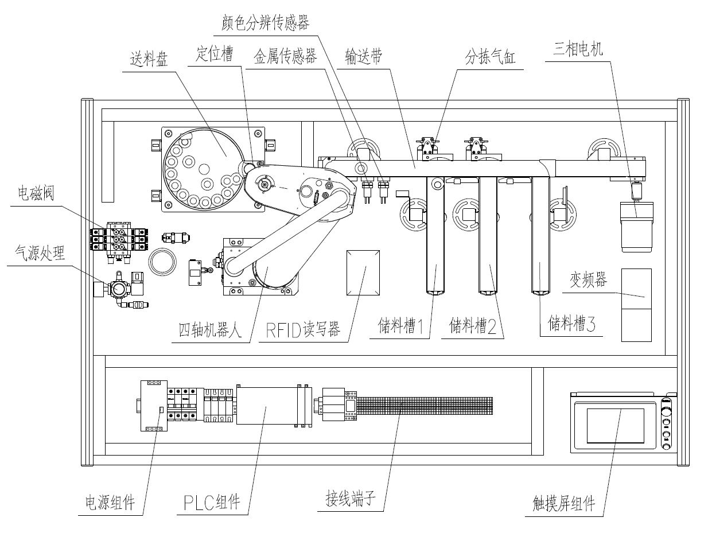

图1

该设备在工作过程中，可以根据工件的颜色或者内嵌新品信息来区分工件种类，PLC根据检测的工件种类将工件按照约定好的规定放入到对应的储料槽。

××机电一体化设备工作时，带输送机的三相交流异步电动机正转（传送带由机械手到三相交流异步电动机的方向，为正转）时，变频器的输出频率为20Hz。

2.设备工作过程及控制要求

XX机电一体化设备的生产流程分为：模式选择、手动测试、元件搬运、设备分拣四个环节。

（1）模式选择

XX机电一体化设备有关部件的初始位置：机器人各轴处于原点位置、吸盘夹具处于不工作状态；分拣台上所有气缸推杆处于缩回状态，所有电机停止转动，变频器停止工作。不在初始状态的部件，手动复位。设备上电后按下复位按钮复位灯亮，所有设备回到初始位置，因为此时可能会存在料库中已有元件的情况，所以需要手动把料库中的所有元件移动到元件库中。

设备上电时，触摸屏显示首页界面如图2所示，按触摸屏界面上的模式选择按键，会切换到模式选择界面。

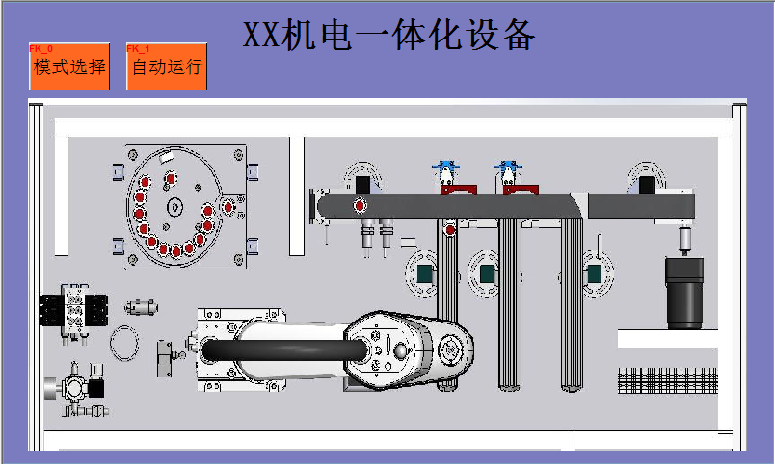

图2

模式选择界面如图3所示。XX机电一体化设备分为两种分拣模式，一种是使用接近开关和光电传感器进行分拣，一种是使用RFID串口读写器进行分拣。选择其中一种模式按下之后，对应的指示灯会亮，表明此时XX机电一体化设备处于哪种运行模式之下。

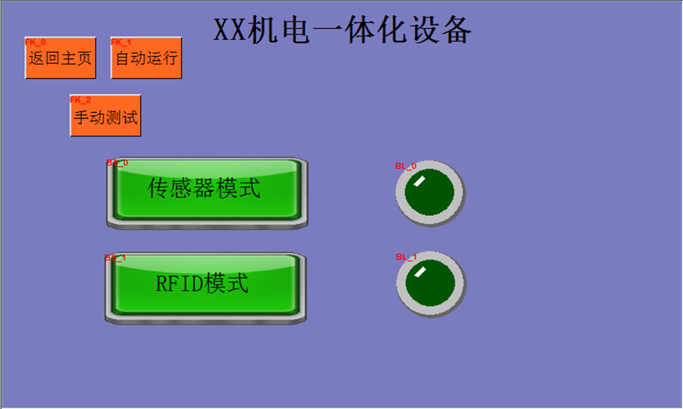

图3

（2）手动测试

手动测试界面如图4所示。按下手动测试界面中的转盘转动按钮，电机带动转盘会以83r/min的转速转动，按下转盘停止按钮，转盘会停止；当按下变频器启动按钮，根据预置频率，变频器会以20hz的频率启动，带动电机以36r/min的转速转动，按下变频器停止按钮，变频器会停止转动。

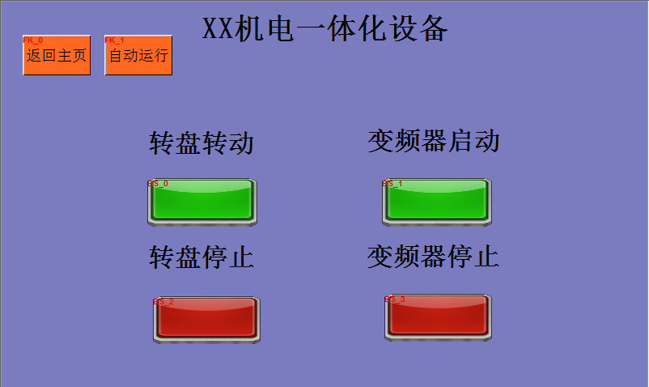

图4

（3）元件搬运

按下自动运行按钮，触摸屏画面会切换到自动运行界面，自动运行界面如图5所示。

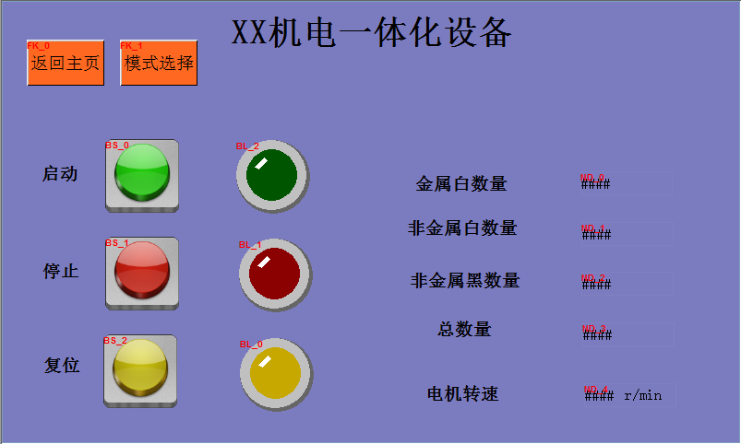

图5

测试完装置的各个设备确保无故障，然后切换到自动运行界面。首先按下复位按钮，复位灯会亮，所有设备复位，因为此时可能会存在料库中已有元件的情况，所以需要手动把料库中的所有元件移动到元件库中。然后按下启动按钮，启动灯一直亮着，样品库的电机带动转盘转动出料，当有元件到达出料口后，会触发出料口的光纤放大器，从而使电机停止转动，当出料口的元件被搬运出之后，电机继续转动，直至有元件进入出料口。当按下停止按钮时，机电一体化装置停止运行，停止灯常亮。

**①传感器模式**

在传感器模式中，当出料口检测到元件之后，SCARA四轴工业机器人会从原点开始运动到元件上方压在元上，

机器人输出信号给PLC的输入，吸盘夹具吸住元件，停止1S后运动到传送带起始位置上方，给定信号到PLC，PLC控制电磁阀将元件放下，机器人上升之后等待。直到机器人收到PLC传来的信号，才会开启下一轮的搬运，直到元件库中的所有元件搬完。

**②RFID模式**

在RFID模式中，当出料口检测到元件之后，SCARA四轴工业机器人会从原点开始运动到元件上方压在元上，机器人输出信号给PLC的输入，吸盘夹具吸住元件，停止1S后会运动到串口读写器上方，串口读写器读取数据，根据对电子标签的定义，从而使电磁阀带动分拣用气缸的推杆运动，机器人再将元件搬运到传送带初始位置，上升之后等待。直到机器人收到PLC传来的信号，才会开启下一轮的搬运，直到元件库中的所有元件搬完。

（4）设备分拣

**①传感器模式**

当元件到达起始位置之后，起始位置的光纤放大器会感应到信号，从而使变频器带动电机开始转动，传送带开始运动，元件通过起始位置前方的接近开关和光电传感器从而使不同的气缸推杆运动，各种元件进入不同的料库，实现分拣。

所有元件经过滑道到达料库的途中会触发光电开关，此处的光电开关具有三个功能，第一，用于分拣的气缸推杆通过电磁阀控制缩回原位；第二，用于统计进入料库中所有元件个数，当料库中元件个数达到所有的十五个时，XX机电一体化设备停止运行；第三，光电开关触发一次之后，会给定机器人信号，机器人开始下一轮的搬运。装置自动运行，直到元件库中所有元件到达料库中，装置停止运行。

**②RFID模式**

元件到达起始位置之后，起始位置的光纤放大器会感应到信号，从而使变频器带动电机开始转动，传送带开始带动元件运动，此时元件经过接近开关和光电传感器不会引起分拣用气缸推杆的运动，各种元件会根据串口读写器读取到的数据不同从而进入到不同的滑道。

与传感器模式相同，所有元件通过滑道的途中会触发光电开关，光电开关的功能与传感器模式相同。当元件库中所有元件搬运分拣完毕，装置停止运行。

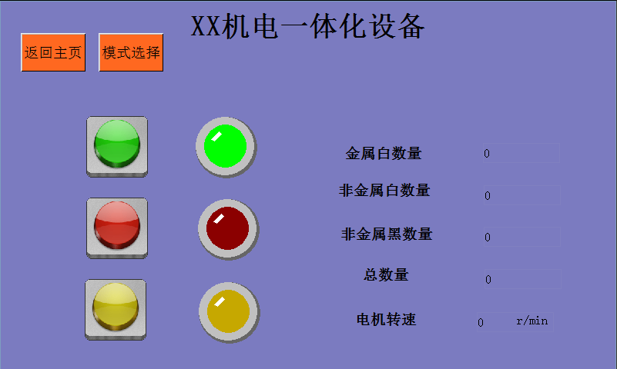

图6

运行中的数据显示如图6所示。

（5）意外情况处理

在XX机电一体化设备运行中，本次工作任务仅考虑以下几种意外：

① XX机电一体化设备元件库的元件卡住无法到达出料口，请装置调试人员手动处理；

② 机器人在搬运过程中，被搬运的元件从吸盘家具中脱落，待机器人到达传送带上方进行等待之后，手动将脱落的元件移动到传送带初始位置。

|  |  |  |  |  |  |  |  |  |  |  |  |  |
| --- | --- | --- | --- | --- | --- | --- | --- | --- | --- | --- | --- | --- |
| 截图2.jpg | | | | | | | | | | | | |
|  | 13 | 挡板支架 | 2件 | 安装挡板 | 22 | 编码器组件 | | | 1套 | 用于计算皮带传输速度 | | |
| 12 | 挡板 | 2件 | 防止工件掉落 | 21 | 皮带 | | | 1套 | 用于传输工件 | | |
| 11 | 储料槽2 | 2套 | 用来存储工件 | 20 | 底座 | | | 2件 | 固定螺钉M6内六角螺钉 | | |
| 10 | 应答传感器支架1 | 1套 | 用来安装反射镜 | 19 | 外角连接30 | | | 2件 | 固定螺钉M6内六角螺钉 | | |
| 9 | 储料槽1 | 1套 | 用来存储工件 | 18 | 型材端盖 | | | 2件 | 用于封堵型材端部 | | |
| 8 | 联轴器 | 1件 | 用来连接电机和主动轴 | 17 | 被动端机构 | | | 1套 | 包括轴承和被动轴 | | |
| 7 | 交流减速电机 | 1套 | 三相交流电机 | 16 | 接近开关支架 | | | 2件 | 用来安装接近开关和光电开关 | | |
| 6 | 电机支架 | 1件 | 用来安装电机 | 15 | 工件定位块 | | | 1套 | 用来定位工件，固定螺钉M4内六角螺钉 | | |
| 5 | 主动端机构 | 1套 | 包括轴承和主动轴 | 14 | 应答传感器支架2 | | | 1套 | 用来安装漫反射光电传感器 | | |
| 4 | 传输立柱 | 2套 | 用于支持传输梁 | 序号 | 部件名称 | | | 数量 | 备注 | | |
| 3 | 传输梁 | 1件 | 用于支撑皮带 | **××机电一体化设备组装图** | | | | | | 图 号 | 比 例 |
| 2 | 后挡料板 | 1件 | 固定螺钉M6内六角螺钉 | 01 |  |
| 1 | 挡料气缸 | 2套 | 固定螺钉M5内六角螺钉 | 设计 | |  | **机电一体化设备安装与调试赛项专家组** | | | | |
| 序号 | 部件名称 | 数量 | 备注 | 制图 | |  |

|  |  |  |  |  |  |
| --- | --- | --- | --- | --- | --- |
| **要求与说明：**  1. 将各部件按部件组装图组装后，再将有关部件安装按本图安装。  2. 尺寸标注，不包括塑料封端。与标注尺寸相差±1mm安装，本次安装将视为不合格。  3. 机械手的安装高度，以能从各料台抓取物件时不碰触底盘为合格。 | | | | | |
|  | **××机电一体化设备组装图** | | | 图号 | 比例 |
| 02 |  |
| 设 计 |  | **机电一体化设备安装与赛项专家组** | | |
| 制 图 |  |

|  |  |  |  |  |  |
| --- | --- | --- | --- | --- | --- |
| **气动.jpg**  **说明与要求：**  **请按气动系统图选择元件，气路走向合理，做到**  **横平竖直；气管绑扎间距符合要求，在安装台面上的**  **固定符合要求。** | | | | | |
|  | **××机电一体化设备气动系统图** | | | **图号** | **比例** |
| **03** |  |
| **设计** |  | **机电一体化设备安装与调试赛项专家组** | | |
| **制图** |  |

|  |  |  |  |  |  |
| --- | --- | --- | --- | --- | --- |
|  | | | | | |
|  | **电源电路** | | | **图 号** | **比 例** |
| **04** |  |
| **设 计** |  | **机电一体化设备安装与调试赛项专家组** | | |
| **制 图** |  |
|  | | | | | |
|  | **PLC输入电路1** | | | **图 号** | **比 例** |
| **05** |  |
| **设 计** |  | **机电一体化设备安装与调试赛项专家组** | | |
| **制 图** |  |
|  | | | | | |
|  | **PLC输入电路2** | | | **图 号** | **比 例** |
| **06** |  |
| **设 计** |  | **机电一体化设备安装与调试赛项专家组** | | |
| **制 图** |  |
|  | | | | | |
|  | **PLC输出电路1** | | | **图 号** | **比 例** |
| **07** |  |
| **设 计** |  | **机电一体化设备安装与调试赛项专家组** | | |
| **制 图** |  |
|  | | | | | |
|  | **PLC输出电路2** | | | **图 号** | **比 例** |
| **08** |  |
| **设 计** |  | **机电一体化设备安装与调试赛项专家组** | | |
| **制 图** |  |
|  | | | | | |
|  | **机器人控制器输入电路** | | | **图 号** | **比 例** |
| **09** |  |
| **设 计** |  | **机电一体化设备安装与调试赛项专家组** | | |
| **制 图** |  |
|  | | | | | |
|  | **机器人控制器输出电路** | | | **图 号** | **比 例** |
| **10** |  |
| **设 计** |  | **机电一体化设备安装与调试赛项专家组** | | |
| **制 图** |  |
|  | | | | | |
|  | **传感器电路** | | | **图 号** | **比 例** |
| **11** |  |
| **设 计** |  | **机电一体化设备安装与调试赛项专家组** | | |
| **制 图** |  |
|  | | | | | |
|  | **通讯电路** | | | **图 号** | **比 例** |
| **12** |  |
| **设 计** |  | **机电一体化设备安装与调试赛项专家组** | | |
| **制 图** |  |